Исследовательская часть

Постановка задачи проектирования
Целью данной курсовой работы является проектирование серверной части веб-приложения для визуализации данных.
Для реализации поставленной цели необходимо решить следующие задачи:
- Изучить необходимую литературу.
- Изучить аналоги, определить их недостатки и преимущества.
- Определить программное обеспечение и технологии для разработки системы.
- Выделить этапы проектирования веб-приложения.
- Разработать веб-приложение.
- Протестировать и выделить преимущества и недостатки веб-приложения.

Описание предметной области
- Общие сведения

- Семантика. Сущности и отношения

- Существующие технологии обработки информации

- Описание процессов предметной области

- Перечень функций, подлежащих автоматизации

Анализ аналогов
В сети интернет присутствуют материалы о передвижении
В качестве аналогов выделим:
- Онлайн карту распространения коронавирусной инфекции по миру на сайте coronavirus-monitor.ru
- Видеоролики по запросу «вторая мировая война на карте» на видеохостинге Youtube.
- Веб сайт pobediteli.ru
В качестве использования карты выделим сайт coronavirus-monitor.ru
Простой дизайн позволит быстро разобраться с
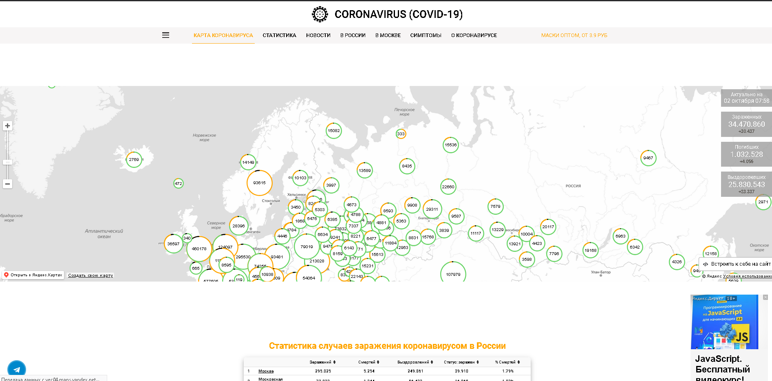
Недостатки:
- Навязчивая реклама занимающая часть полезного контента.
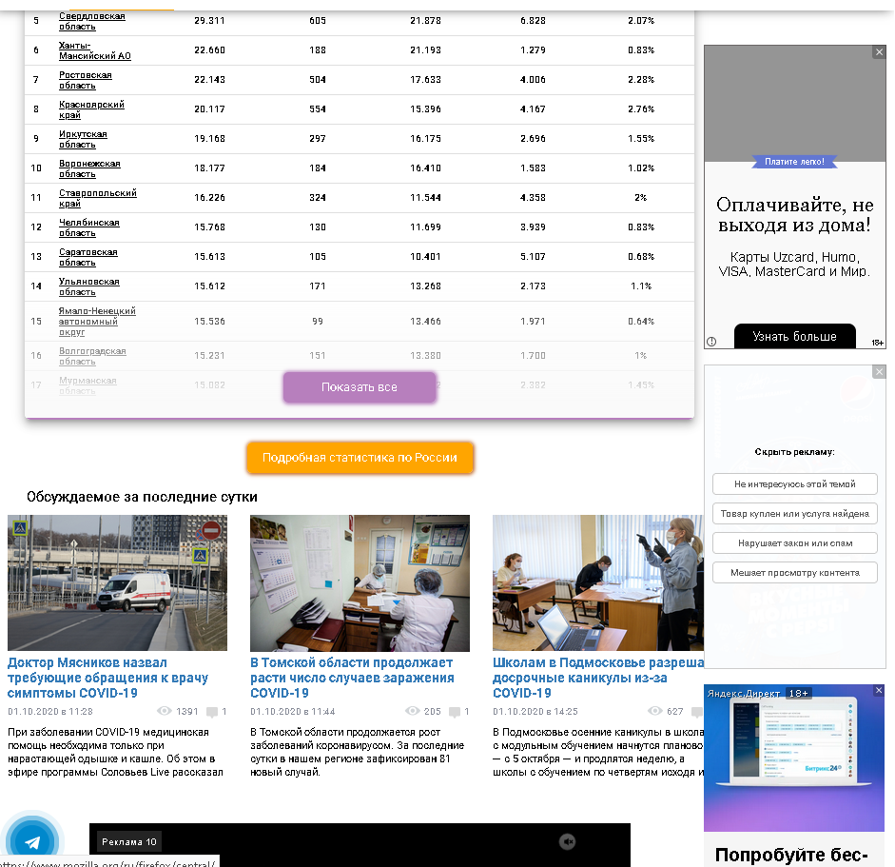
Преимущества:
1.Присутствует дополнительная статистическая информация. 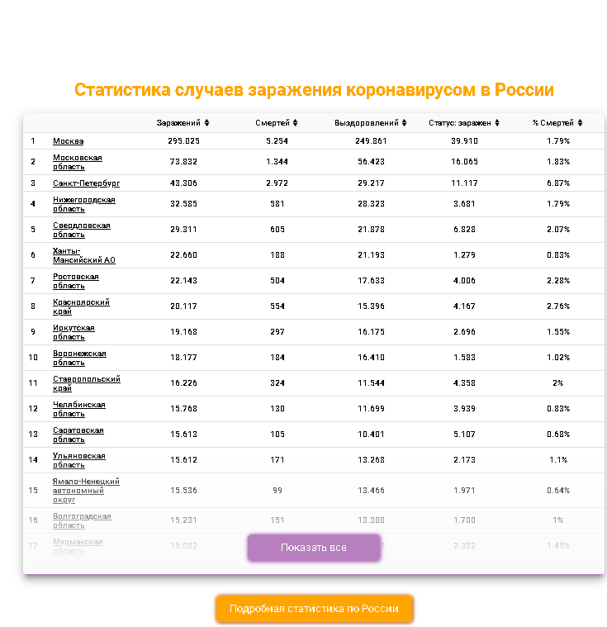 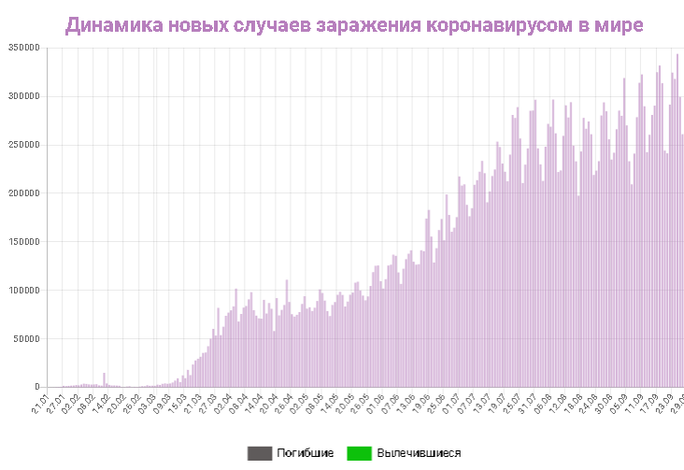
2.Присутствуют комментарии,где можно свободно указать пожелания и поучавствовать косвенно в разработке приложения. 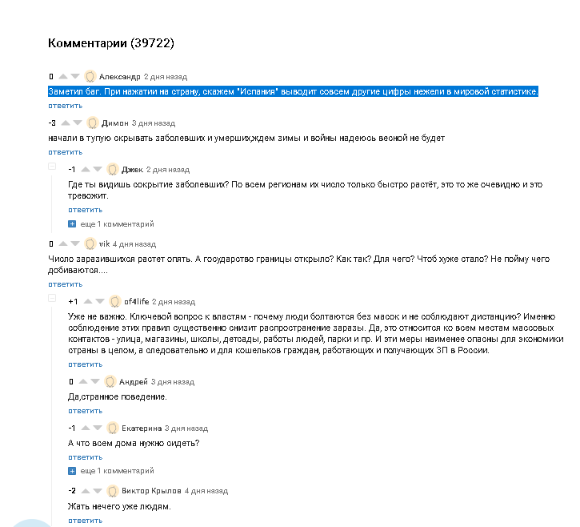

Перечень задач, подлежащих решению в процессе разработки
Для создания системы необходимо:
- Определить состав и структуру данных;
- Определить архитектуру приложения и структуры классов;
- Спроектировать пользовательский интерфейс;
- Спроектировать серверную компоненту.

Обоснование выбора инструментов и платформы для разработки

Список литературы

